Postup pri elektronickej registrácii MK SR:
Cez https://dotacie.culture.gov.sk/granty2019/
A kliknutím na link „Formulár na elektronickú registráciu žiadosti“ sa dostanete na úvodnú stranu registrácie:
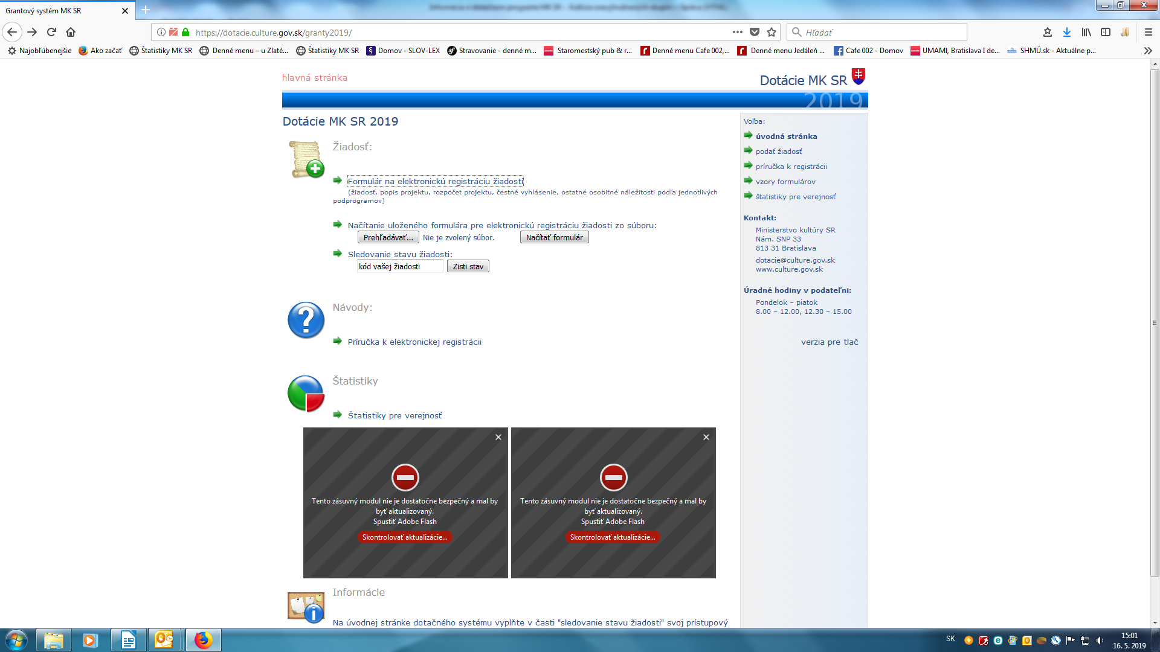
Dolu vpravo kliknutím na pokračovanie registrácie sa dostanete na:
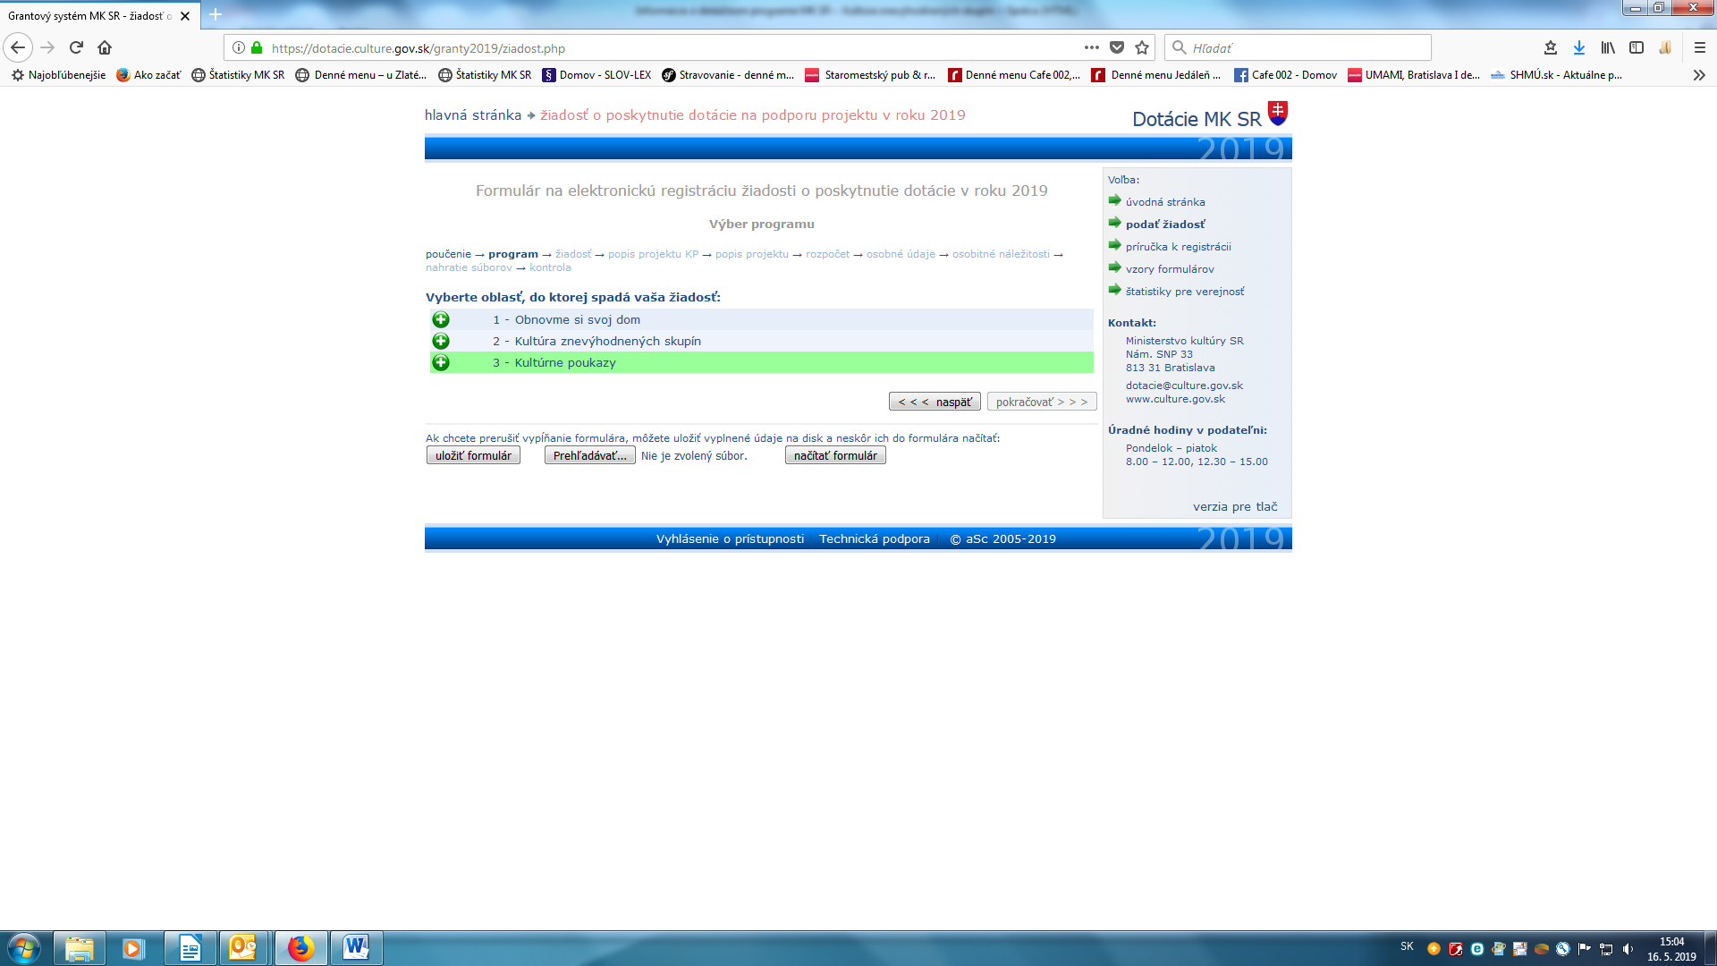
Kde si zvolíte podprogram Kultúra znevýhodnených skupín a následne na
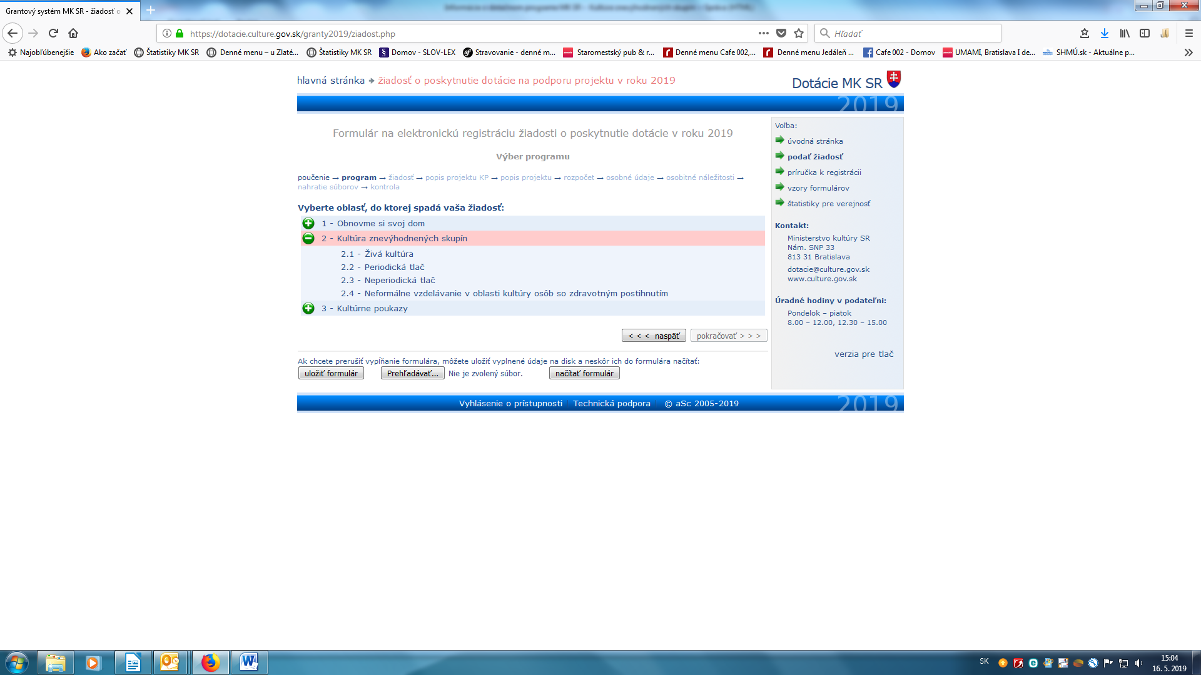
Si zvolíte podprogram napr. živá kultúra a pokračujete vpravo dolu:
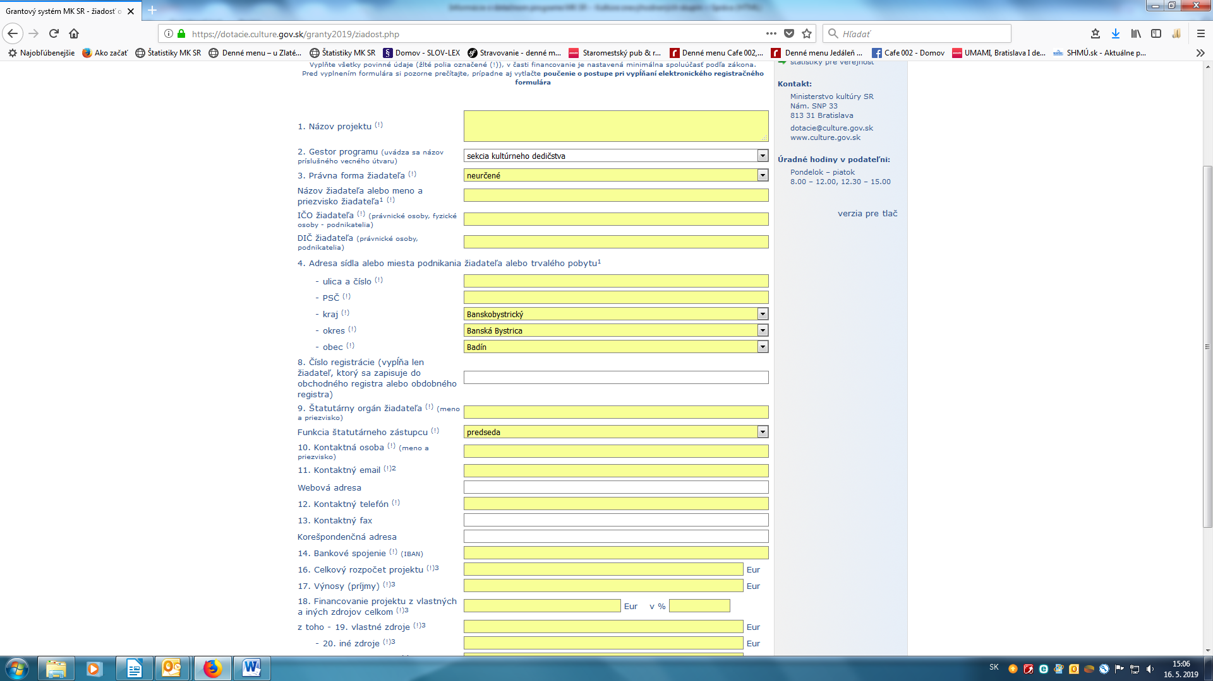
Žlté políčka sú povinné na vyplnenie. Po vyplnení identifikačných údajov vpravo dolu pokračujeme na :
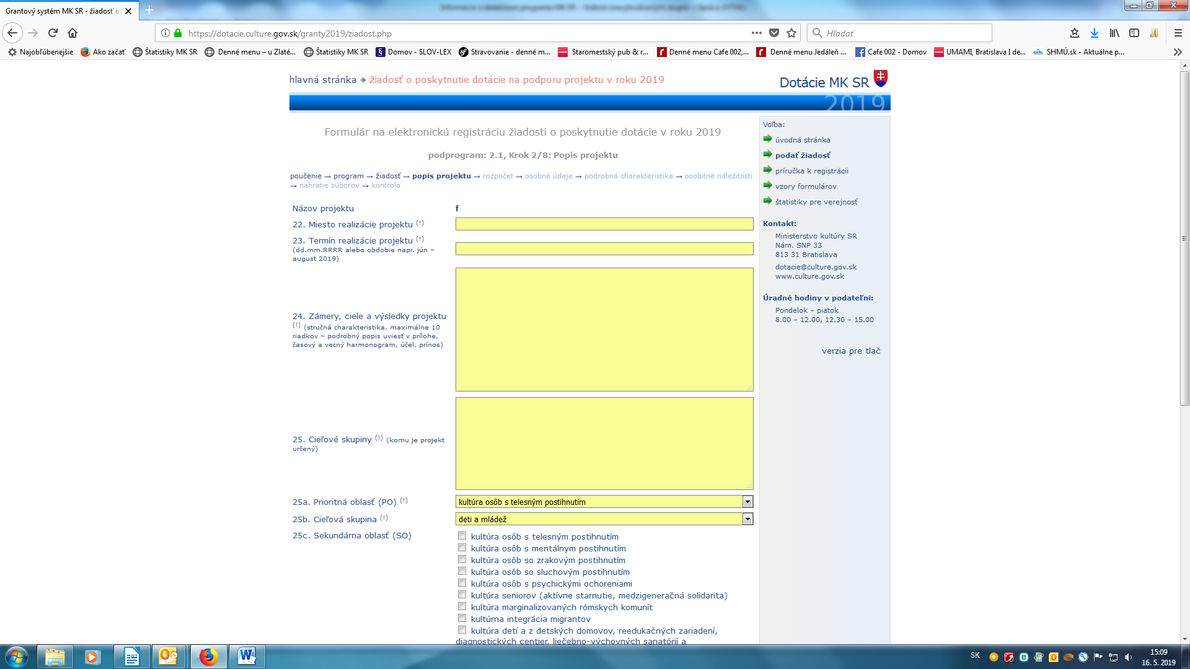
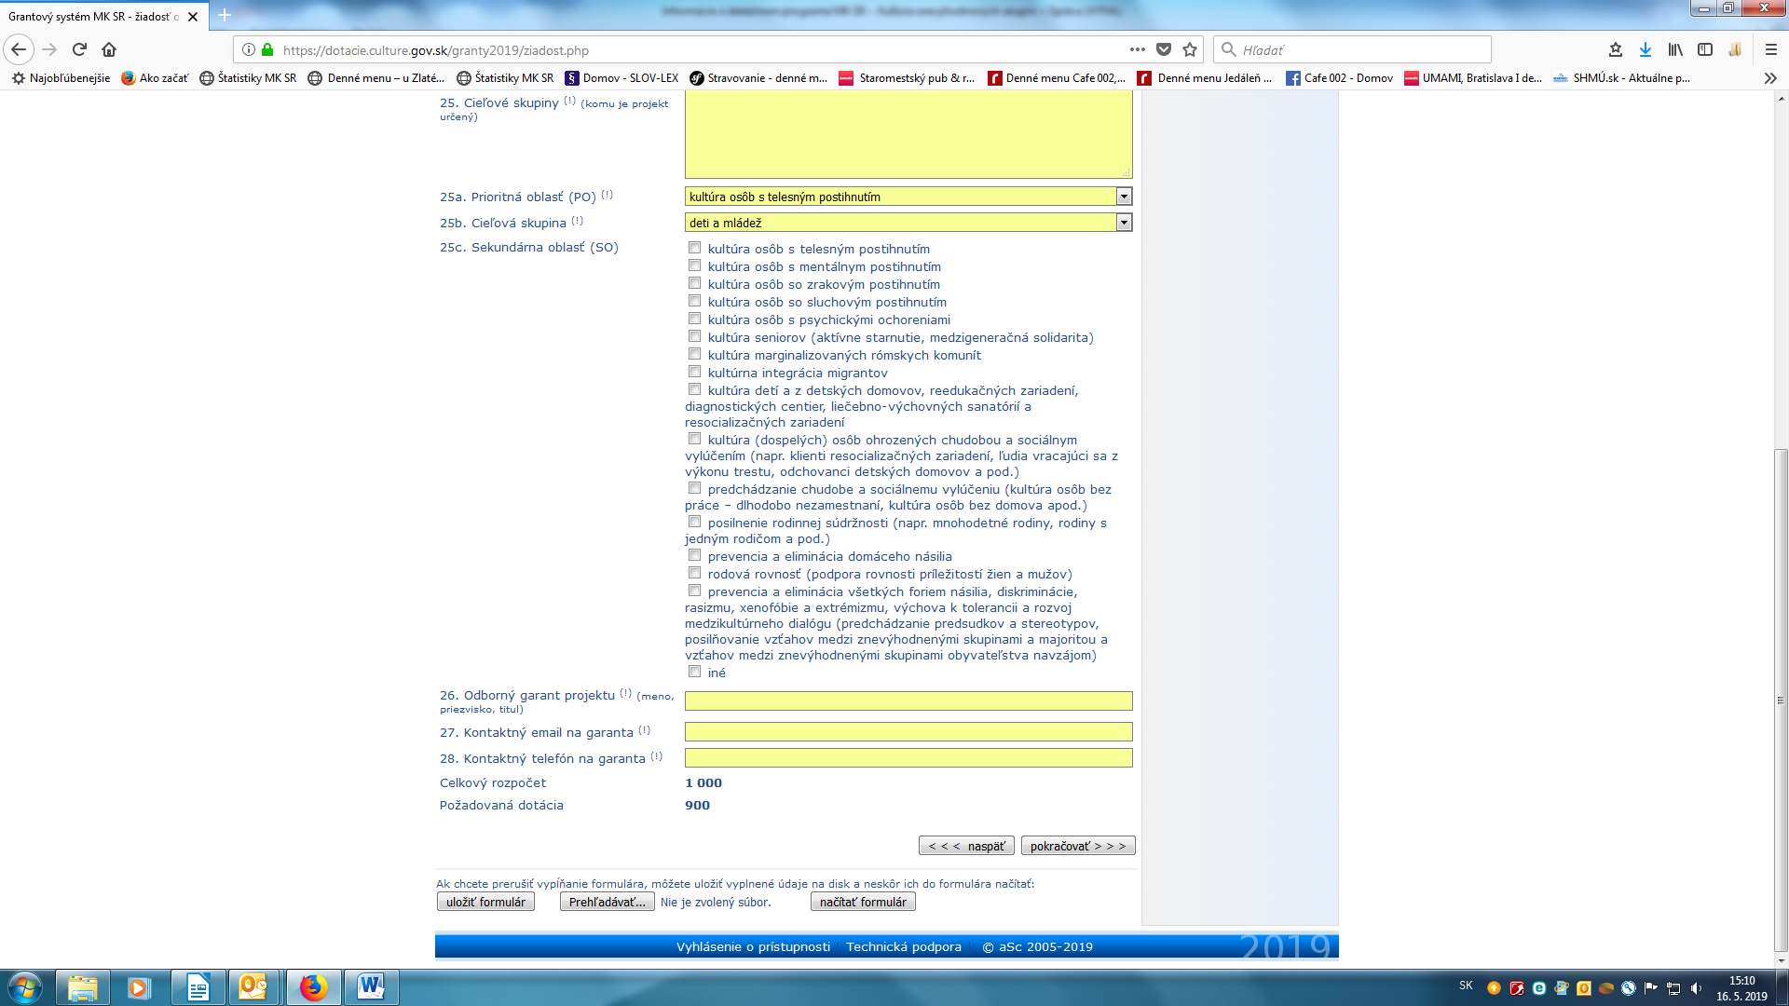

Ďalším krokom vpravo dolu sa dostanete na rozpočet viď:
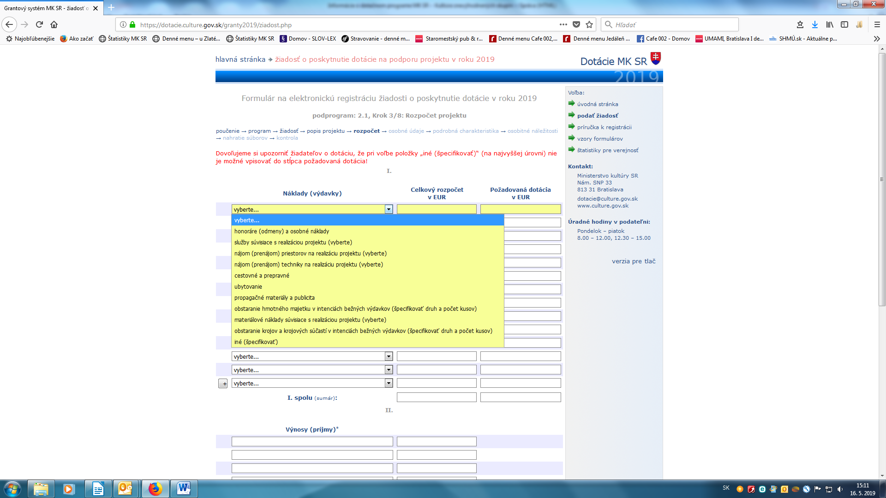

Ďalšie kroky je Súhlas s poskytnutím osobných údajov potrebných na vyžiadanie výpisu z registra trestov fyzickej osoby – jednotlivca:
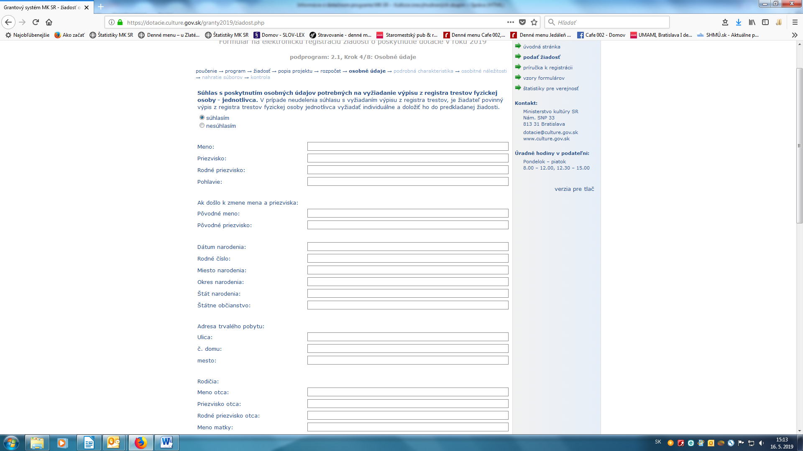
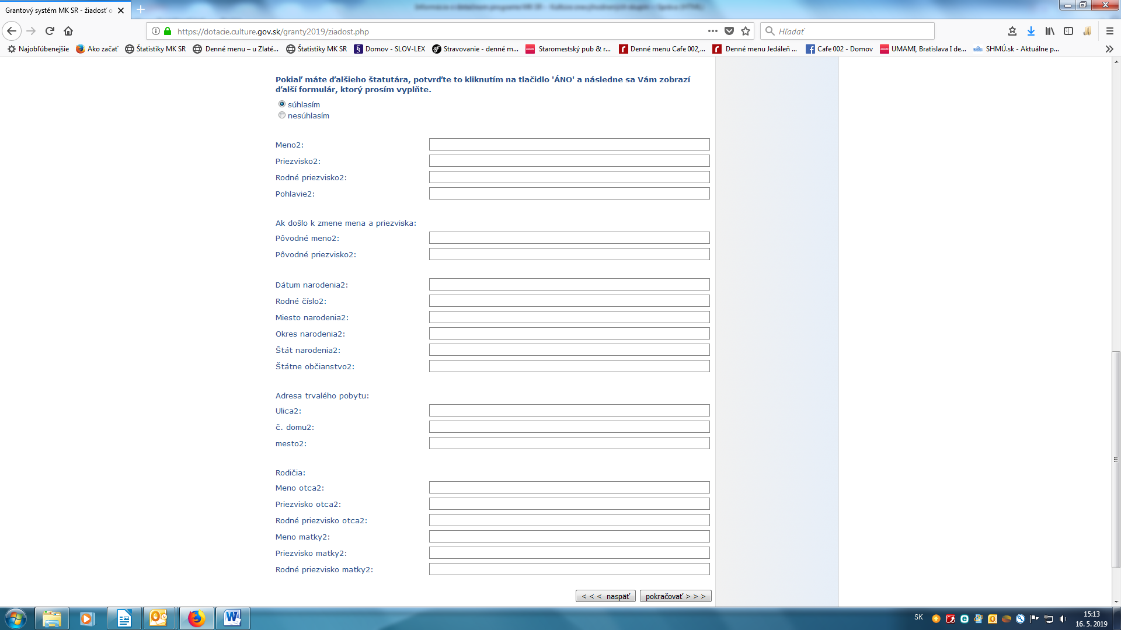
Piatym krokom je Podrobná charakteristika projektu: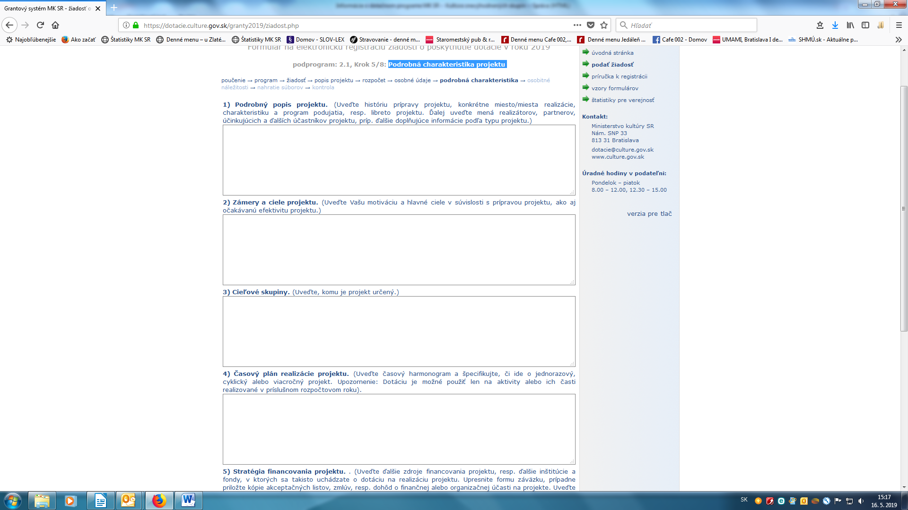
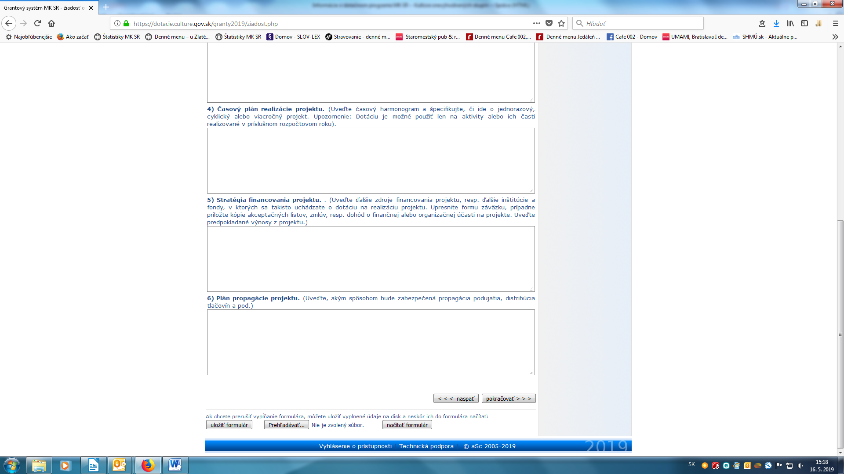

Dalej:
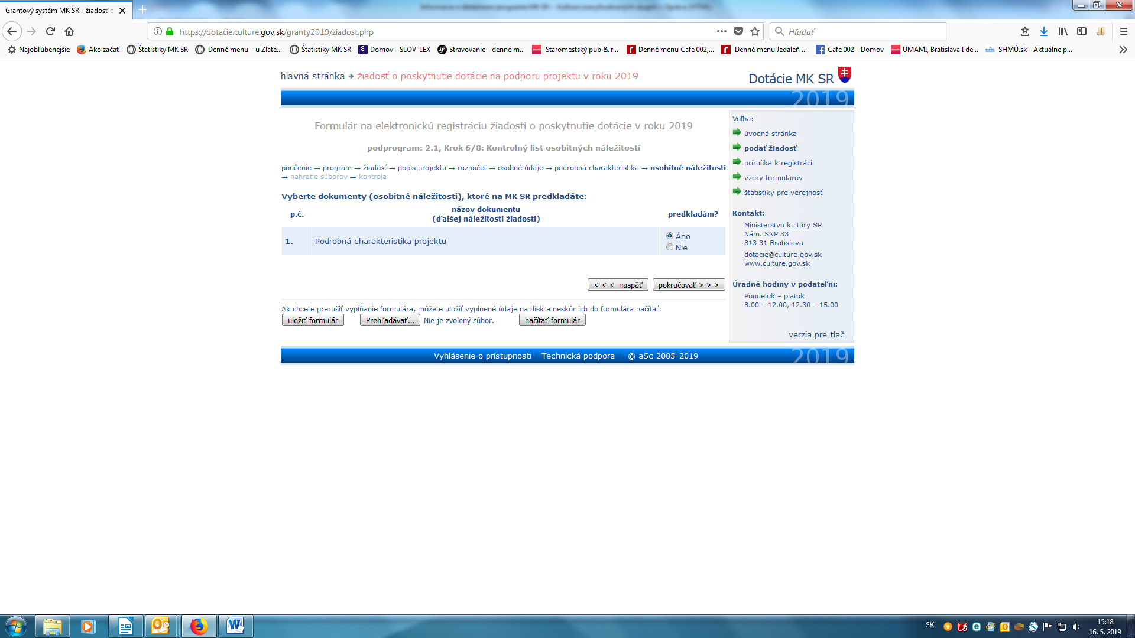
Potom
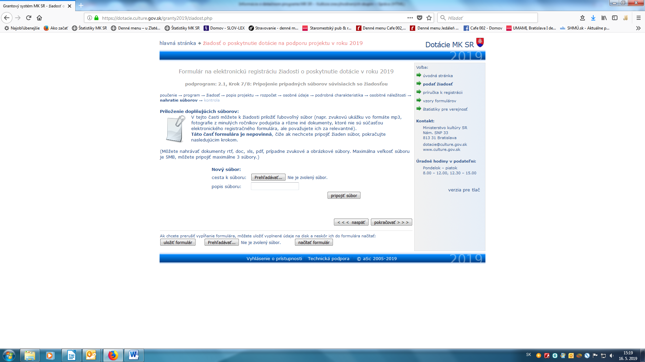
Potom si skontrolujte projekt a zaregistrujte si ho
